青岛市二○一六年初中学业水平考试
化 学 试 题
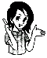
（考试时间：90分钟；满分：80分）
真情提示：亲爱的同学，欢迎你参加本次考试，祝你答题成功！

1. 本试题分第Ⅰ卷和第Ⅱ卷两部分。第Ⅰ卷4页，22道选择题，共28分；第Ⅱ卷4页，9道非选择题，共52分。所有题目均在答题卡上作答，在试题上作答无效。
2. 可能用到的相对原子质量：H－1，C－12，N－14，O－16，Na－23，Mg－24，
Al－27，S－32，Cl－35.5，K－39，Ca－40，Fe－56，Cu－64，Zn－65，Ba－137
第Ⅰ卷（选择题 共28分）
一、单项选择题：每题各有一个选项符合题意。（本题共16道小题，每题1分，共16分）
1. 下列物质中，属于混合物的是
A．蔗糖 B．氧气 C．铜 D．生理盐水
2．下列变化中，属于化学变化的是
A．煤气燃烧 B．干冰升华 C．水结成冰 D．酒精挥发
3．医生发现某同学体内缺少维生素C，该同学饮食中需适量增加的食物是
A．面食 B．植物油 C．牛肉 D．蔬菜、水果
4．下列生活用品所使用的主要材料属于有机合成材料的是
A．真丝围巾 B．陶瓷餐具 C．塑料保鲜膜 D．红木家具
5．下列物质中，由分子构成的是
A．铝 B．氢气 C．金刚石 D．氯化钠
6．下列图示的实验操作不正确的是
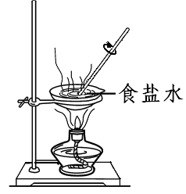
食盐水
浓硫酸
水
不断搅拌
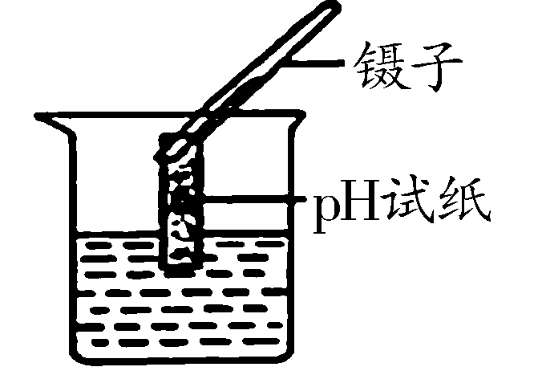
镊子
pH试纸

A．给液体加热 B．测溶液的pH C．稀释浓硫酸 D．蒸发食盐水
7．C₃N₄是一种新型材料，它的硬度比金刚石还大，可做切割工具。在C₃N₄中，氮元素的化
合价为－3，则碳元素的化合价是
A．＋1 B．＋3 C．＋4 D．－4
8．下表列出了一些常见物质在常温下的pH范围，其中呈碱性的是
物质名称 | 液体肥皂 | 菠萝汁 | 柠檬汁 | 泡菜
pH范围 | 9.5~10.5 | 3.3~5.2 | 2.0~3.0 | 3.4~4.0
A．液体肥皂 B．菠萝汁 C．柠檬汁 D．泡菜
9．化学影响着我们的生活、生产及健康状况。下列说法不正确的是
A．硝酸铵可用作复合肥
B．研制、使用可降解塑料有助于解决白色污染问题
C．农药和化肥的过度施用会对土壤和水体造成污染，破坏生态平衡
D．煤的直接燃烧会产生二氧化硫和氮的氧化物，可能导致酸雨
10．采取正确的措施，能够避免火灾发生或减少灾害损失。下列灭火方法不恰当的是
A．油锅起火——用锅盖盖灭 B．酒精灯着火——用湿抹布盖灭
C．森林起火——砍伐树木形成隔离带 D．汽车油箱着火——用水浇灭
11．下列化学用语书写正确的是
A．两个氧分子：2O
B．三个二氧化硫分子：3SO₂
C．水中氧元素的化合价为－2价：
D．一个钙离子：Ca⁺²
12．青岛是一座美丽的海滨城市，海洋资源非常丰富。下图为海水中富含的钠元素和氯元素在元素周期表中的部分信息，下列有关说法不正确的是
A．氯是一种非金属元素
17 Cl
氯
35.45
11 Na
钠
22.99

B．钠元素的相对原子质量是22.99
C．钠原子的中子数为11
D．氯元素的原子序数为17
13．下列关于水和溶液的说法不正确的是
A．自然界中的水过滤后即变成纯水
B．硬水和软水可用肥皂水来鉴别
C．溶液由溶质和溶剂组成，所以溶液一定是混合物
D．洗洁精洗涤油污时发生了乳化作用
14．下列对实验现象的描述正确的是
A．镁条在空气中剧烈燃烧，发出耀眼白光，生成黑色固体
B．铁锈在稀盐酸里浸泡一段时间后，铁锈消失，溶液变为浅绿色
C．向淀粉溶液中滴加碘水，溶液变为蓝色
D．向硫酸铜溶液中滴加氢氧化钠溶液，生成白色沉淀
15．食醋是厨房中常用的调味品，它的主要成分是乙酸，乙酸分子的模型如图所示，其中代表一个碳原子，代表一个氢原子，代表一个氧原子。下列说法不正确的是
A．乙酸是一种化合物
B．乙酸的相对分子质量为60
C．乙酸中碳元素的质量分数为60%
D．乙酸分子中的碳原子、氢原子、氧原子的个数比为1∶2∶1
16．“NaCl+CO₂+NH₃+H₂O=NaHCO₃+NH₄Cl”是著名的“侯氏制碱法”的重要反应。下列有关叙述正确的是
A．NaHCO₃是纯碱
B．析出晶体后剩余溶液中溶质只有NH₄Cl
C．配制饱和食盐水时，可通过搅拌来提高食盐的溶解度
D．向饱和食盐水中先通入氨气的作用是使溶液呈碱性，促进二氧化碳的吸收
二、单双项选择题：每题各有一个或两个选项符合题意。（本题共6道小题，每题2分，共12分）
17．化学与我们的生活息息相关。下列说法不正确的是
A．减少燃煤发电，增加太阳能发电，有利于治理雾霾
B．小苏打可用于治疗胃酸过多
C．人体缺锌会引起生长发育缓慢，因此锌元素摄入的越多越好
D．垃圾中的有些金属、塑料可以循环利用，因此生活垃圾要分类回收
18．下图是某兴趣小组设计的四个实验装置示意图，其中能够达到实验目的的是
B．探究燃烧的三个条件
红磷
白磷
热水
铜片
A．探究锌和铜金属活动性的强弱
铜片
锌片
5%的稀硫酸
D．探究铁生锈的条件
煮沸过的蒸馏水
干燥的空气
铁钉
植物油
C．测定空气中氧气的含量
注射器
足量铜粉

19．推理和归纳是化学学习和研究中常用的思维方法。下列推理正确的是
A．稀有气体可做保护气，可做保护气的一定是稀有气体
B．单质是由一种元素组成的物质，由一种元素组成的物质一定是单质
C．性质活泼的金属在空气中容易被腐蚀，铝在空气中不易被腐蚀是因为其性质不活泼
D．酸能跟碱反应生成盐和水，能跟碱反应生成盐和水的物质不一定是酸
20．菠菜中含有一种有机物——草酸。将草酸隔绝空气加热，使其完全分解，生成水和碳的氧化物。为了探究上述反应生成的碳的氧化物成分，某同学设计了如下图所示实验。下列说法不正确的是
澄
清
石
灰
水
氧化铁
碳的氧化物
气球
足量氢氧
化钠溶液
澄
清
石
灰
水

[来源:Zxxk.Com]
[来源:学科网]
甲 乙 丙 丁
A．乙装置对实验结果不产生影响，因此可以去掉乙装置以简化实验方案
B．丙装置玻璃管中若发生化学反应，则一定为置换反应
C．若甲试管内溶液变浑浊，丁试管内无明显现象，则该碳的氧化物成分为二氧化碳
D．若甲试管和丁试管内溶液都变浑浊，丙处玻璃管内的红色固体变成黑色，则该碳的氧
化物成分为一氧化碳和二氧化碳[来源:学#科#网Z#X#X#K]
21．某溶液可能含有盐酸、硫酸、硝酸钠、氯化铜中的一种或几种，为了探究其组成，向一定质量的该溶液中逐滴加入氢氧化钡溶液，生成沉淀的质量与所加氢氧化钡溶液的质量之间的关系如图所示。下列相关说法正确的是
氢氧化钡溶液的质量/g
9.8
0
a
b
沉淀的质量/g
A．加入氢氧化钡溶液至过量，共发生了三个化学反应
B．该溶液一定含有盐酸、氯化铜，可能含有硝酸钠
C．反应过程生成的沉淀一定有氢氧化铜，可能有硫酸钡
D．到达b点时所消耗氢氧化钡溶液中溶质的质量是17.1g
22．为探究锌、铜、铁三种金属的活动性顺序，某学习小组做了如甲图所示实验。实验结束后，将试管①、试管②内的物质全部倒入同一烧杯中，充分反应后发现烧杯中的红色固体物质明显增多（如乙图所示）。
乙
①
②
氯化锌溶液 氯化铜溶液
铁粉质量各为a克
甲
①
②
下列说法正确的是
A．反应后烧杯中的固体一定含有铁
B．甲图试管②中反应后固体一定不含铁
C．反应后烧杯中的溶液一定不含有氯化铜
D．烧杯中最后所得固体的质量一定大于2a克

真情提示：一定要将本卷所选答案的标号涂在答题卡的相应位置上呀！
第Ⅱ卷（非选择题 共52分）
三、非选择题
23．（6分）碳及其化合物与人类关系密切，在生活中应用广泛。请填写下列空格：
（1）下列含碳元素的物质：①碳酸钠 ②甲烷 ③一氧化碳 ④碳酸，属于有机物的
是 （填序号，下同），汽水中含有的一种酸是 。
（2）木炭可以做燃料，它在空气中充分燃烧的化学方程式是 。
（3）倡导“低碳”生活，主要是为了减少 的排放量。请写出一例符合这一主题的做法 。
24．（7分）根据下列装置，回答问题：
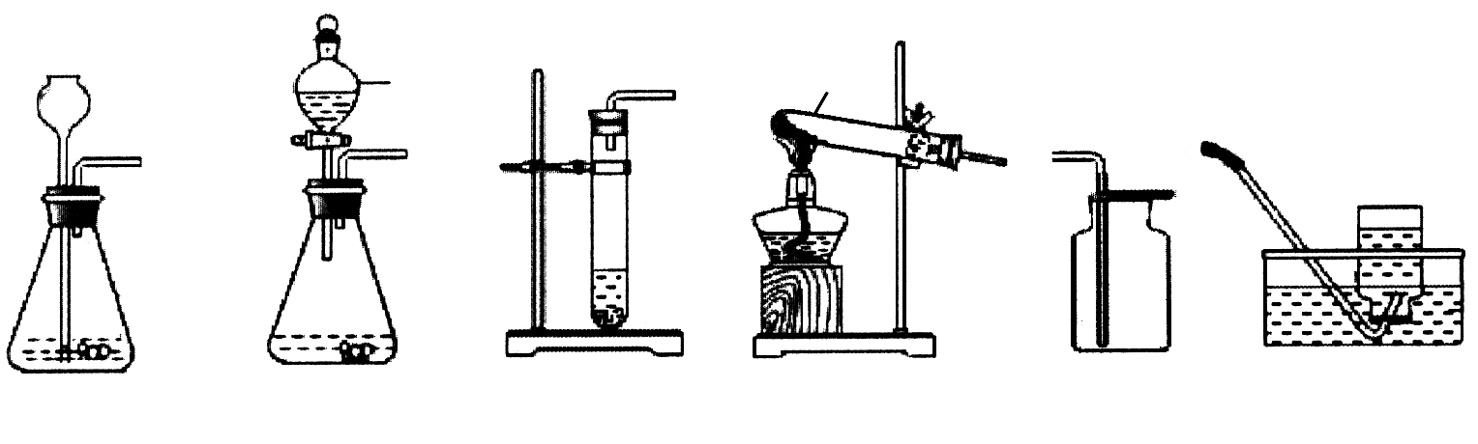
A
B
C
D
F
E
①
②

（1）写出图中标号仪器的名称：① ；② 。
（2）实验室用过氧化氢溶液和二氧化锰制取氧气时，发生反应的化学方程式为
，从控制反应速率和节约药品的角度考虑，发生装置最好选用 （填装置序号）。
（3）因为氧气不易溶于水，所以可以利用装置 （填装置序号）收集。如果要做铁丝在氧气中燃烧的实验，用这种装置收集氧气时应注意 。
25．（4分）酸奶是日常生活中常见的一种食品，下表是某酸奶外包装上标识的营养成分表。
项 目 | 能 量 | 蛋白质 | 脂 肪 | 糖 类 | 钠
每100 g | 329kJ | 2.6g | 3.1g | 10.0g | 60mg
请填写下列空格：
（1）酸奶中的 在消化道内会逐渐被分解成可被人体吸收的多种氨基酸。
（2）脂肪在人体内分解、氧化释放出能量的过程，是将 能转化为热能。
（3）蔗糖（C₁₂H₂₂O₁₁）是酸奶中的一种糖类物质，蔗糖的组成中碳、氢元素的质量比为（最简整数比） 。
（4）在选择制作酸奶包装盒的材料时，从化学性质的角度分析该材料应具备
的特点（填写一条即可）。
26．（6分）元素的性质与原子结构密切相关。请填空：
＋x
2 7
（1）氟元素（F）的原子结构示意图如右图所示，据图可判断出x的
数值为 ；氟原子在化学反应中易 电子（填“得”
或“失”），所以氟元素在化合物中的化合价通常为 价。
（2）氢元素与氟元素形成的化合物为氟化氢，其化学式为 ；常温下，氟气（F₂）是一种气体，能与水反应生成氟化氢和氧气，此反应的化学方程式为 。
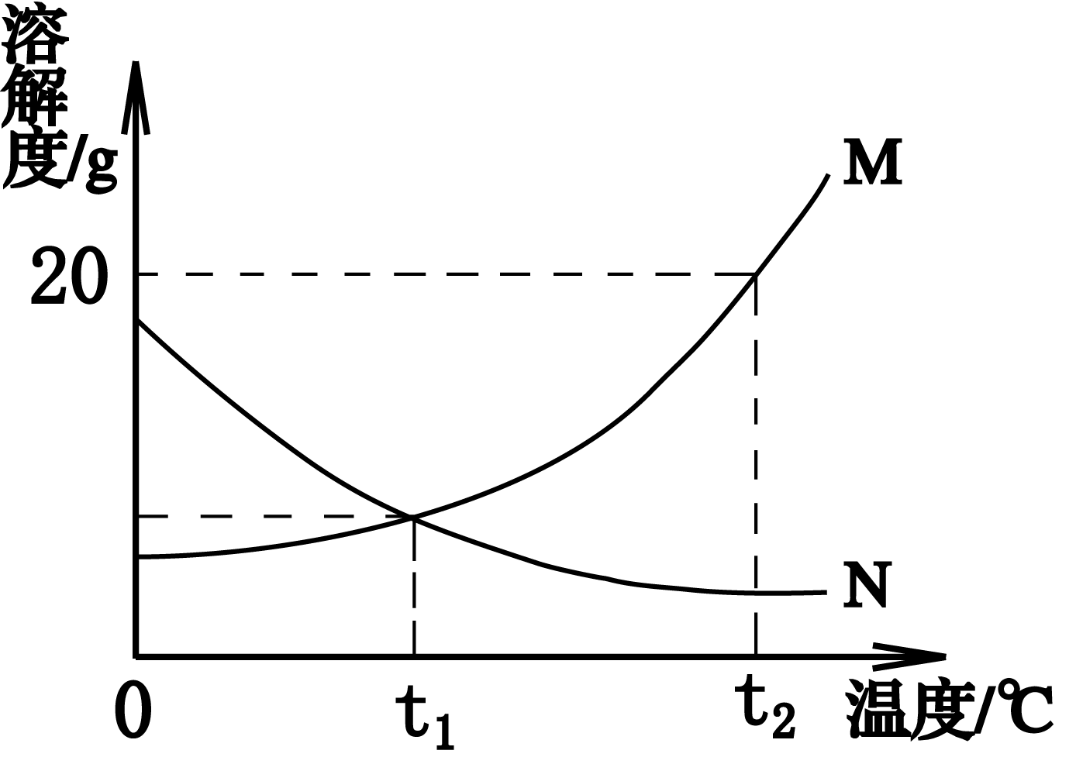
27．（3分）t₁℃时，将a、b两种固体各18g，分别加入到盛有l00g水的烧杯中，充分搅拌后现象如图甲所示，升温到t₂℃时，现象如图乙所示，a、b两种固体在水中的溶解度曲线如图丙所示。
t₁℃
t₂℃
升温
a
b
a
b
甲
乙
丙
溶
解
度
/g
温度/℃

请填空：
（1）从t₁℃到t₂℃的变化过程中，一直处于饱和状态的是 （填“a”或“b”）的溶液。
（2）图丙中曲线M表示的是 （填“a”或“b”）的溶解度曲线。
（3）若a中混有少量的b，可采用 结晶的方法提纯a。
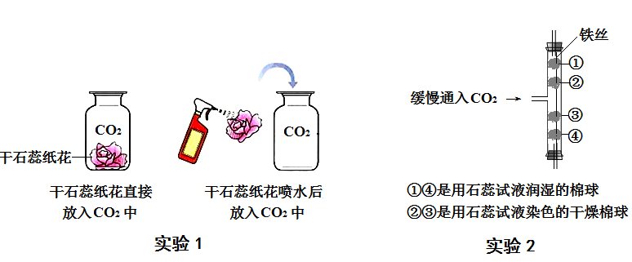
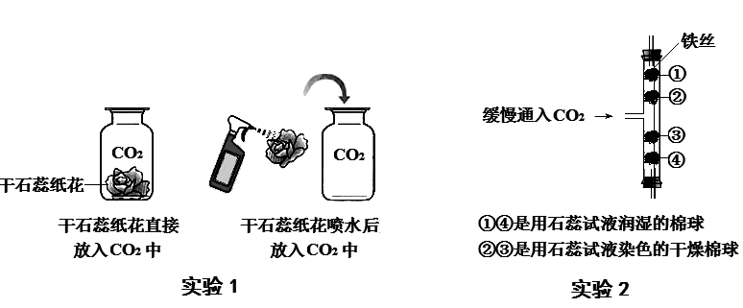
28．（6分）实验是进行科学探究的重要方式。某同学设计如下图所示实验，探究二氧化碳的有关性质。
缓慢通入二氧化碳
①④是用石蕊试液润湿的棉球
②③是用石蕊试液染色并干燥后的棉球
①
②
③
④
实验2
上口

二氧
化碳
二氧
化碳
干石蕊纸花
干石蕊纸花直接
放入二氧化碳中
干石蕊纸花喷水后
放入二氧化碳中
实验1
[来源:Zxxk.Com]

请填空：
（1）实验1采用了科学探究中的控制变量法，该实验控制的变量是 。
（2）实验1中干石蕊纸花喷水后放入二氧化碳中，观察到的现象是 ，该反应的化学方程式是 。
（3）实验2是在实验1的基础上设计的创新改进实验，将二氧化碳缓慢通入竖直放置的玻璃管中，能观察到第 （填序号）号棉球先变色，通过此现象可获得关于二氧化碳的另外一条性质是 。
29．（6分）某班学生分三组分别做了二氧化碳制取和性质验证实验，如下图所示。
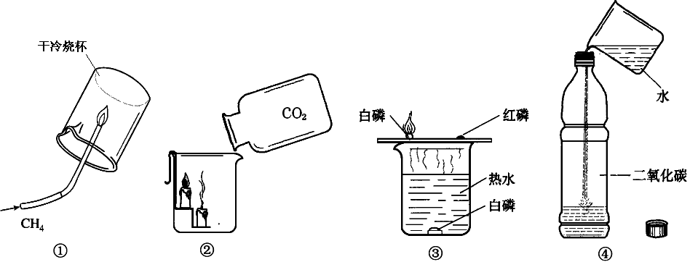
氢氧化钠溶液
二氧化碳
稀盐酸
大理石

甲 乙 丙
实验结束后，老师取两份等质量的丙废液，分别与甲、乙废液混合。将甲废液与丙废液倒入烧杯A中，有白色沉淀生成；将乙废液与丙废液倒入烧杯B中，有气泡产生。
请填空：
（1）甲废液与乙废液所含溶质的成分可能不同的是 （用化学式填空，下同）。
（2）烧杯A中沉淀的成分一定有 。
（3）另取少量丙废液样品，加入足量的氯化钡溶液，有白色沉淀生成。过滤，向滤液中滴加氯化铁溶液，观察到有红褐色沉淀生成，未发现其他明显现象。
由此推测出，丙废液溶质的成分是 ，丙废液与氯化钡溶液反应的化学方程式为 ，烧杯A的上层清液中溶质的成分一定有 。
30．（6分）有一包白色固体样品，可能由硫酸钠、氢氧化钠、碳酸钙、氯化钡、氯化镁中的一种或几种物质组成，为探究该样品的组成，某小组取适量样品按下列流程进行实验。
通入适量CO₂气体
加入足量稀盐酸
充分反应
过滤
加入足量的水
使其充分溶解
样品
滤渣a
（1.5g）
现象① 滤渣全部溶解
现象② 产生无色气体（0.44g）
滤液
生成白色沉淀b

请回答下列问题：
（1）过滤操作中用到的玻璃仪器有烧杯、玻璃棒和 ，其中玻璃棒的作用是 。
（2）滤渣a的成分是 ，滤液中溶质的成分除氯化钠外还有 ，白色沉淀b的成分是 。
（3）若现象① “滤渣全部溶解”变为“滤渣部分溶解”，其他现象不变，则原样品中不能确定是否存在的物质是 。
31．（8分）实验室有一瓶标签模糊的烧碱溶液，小杰设计实验测定了其溶质质量分数。请根据下图所示的实验过程和提供的数据进行分析和计算。（注：滴入酚酞试液的质量忽略不计）
锥形瓶质量为20g
滴入2滴
酚酞试液
加入一定质量
的上述烧碱溶液
逐滴加入稀盐酸
（溶质质量分数为7.3%）
加入烧碱溶液后，锥形瓶
及溶液质量共为60g
停止滴液后，锥形瓶及
溶液质量共为110g

（1）将稀盐酸逐滴滴入锥形瓶的过程中，应边滴加边摇动锥形瓶，当观察到溶液颜色恰好 时，停止滴液。反应所消耗稀盐酸的质量为 g。
（2）通过计算确定该瓶烧碱溶液的溶质质量分数。（写出计算步骤）
（3）问题讨论：小红做同样的实验得到的结果比小杰得到的结果偏小，从实验操作的角度分析产生这种误差的原因可能是 （填写一条即可）。

真情提示：亲爱的同学，请认真检查，不要漏题哟！
青岛市 2016 年学业水平考试答案

第Ⅰ卷（选择题 共 28 分）
一．单项选择题：每题各有一个选项符合题意.（本题共 16 道小题，每题 1 分，共 16 分） 1----- 10 D A D C B B C A A D 11 ------16 B C A C C D

二．单双项选择题：每题各有一个或两个选项符合题意.（本题共 6 道小题，每题 2 分，共 12 分）
17 .C 18.AC 19. D 20. AB 21.B 22. BD
第Ⅱ卷（非选择题 共 52 分）
23.（1）②； ④；
（2）C+O2=== 点 燃 CO2；
（3）CO2；绿色出行（合理即可）
24.（1）①分液漏斗；②试管；
（2）2H2O2 == MnO2 2H2O+O2↑；B；
（3）F；留一些水在集气瓶底
25.（1）蛋白质；[来源:学科网ZXXK]
（2）化学；
（3）72:11；
（4）无毒（合理即可）
26.（1）9；得；-1；
（2）HF；2F2+2H2O=4HF+O2；
27.（1）b；
（2）a；
（3）降温
28.（1）水；
（2）纸花由紫变红；CO2+H2O=H2CO3；
（3）④；密度比空气大
29.（1）HCl；
（2）CaCO3；
（3）NaCO3、NaOH；BaCl2+Na2CO3=BaCO3↓+2NaCl；NaCl、NaOH
30.（1）漏斗；引流；
（2）CaCO3、Mg(OH)2；NaOH、BaCl2；BaCO3；
（3）MgCl2

